# Противопожарный инструктаж перед киносеансом

Противопожарная профилактика не только в школах и дома но и показ социальных роликов по действиям при ЧС и пожарах перед сеансами в кинотеатрах и инструктажи по пожарной безопасности.

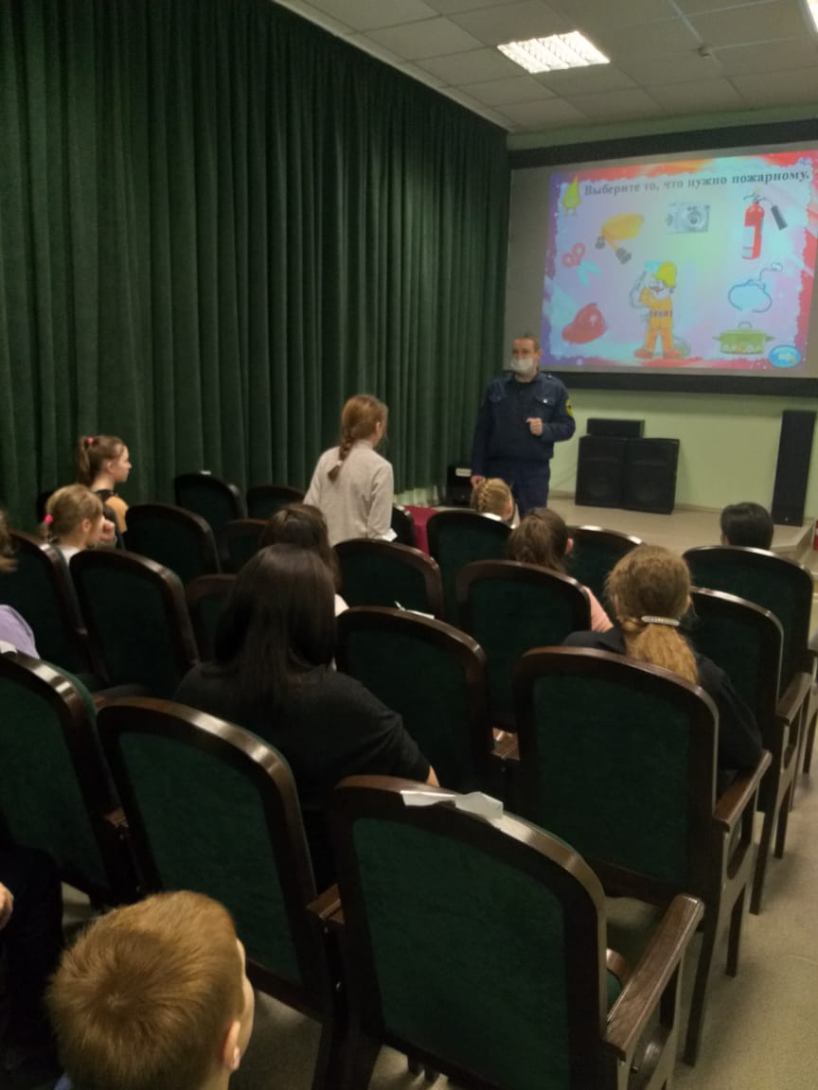

Интруктор ПЧ Золотухинского района напомнил детям привила пожарной безопасности,

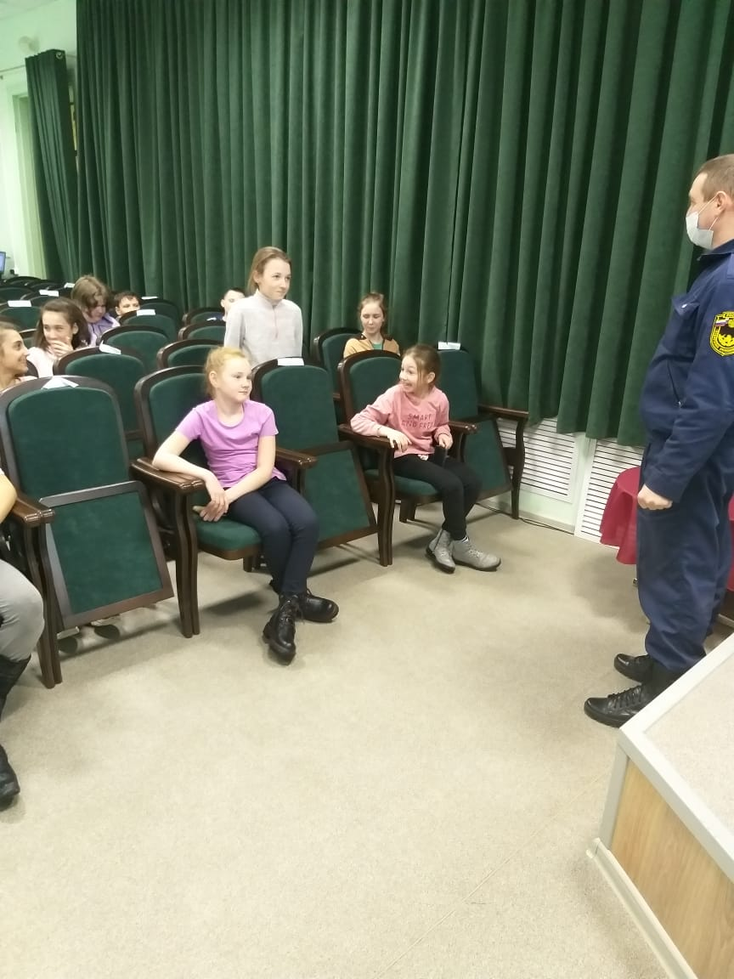

номера служб спасения и правильность вызова этих служб, эвакуацию при ЧС.

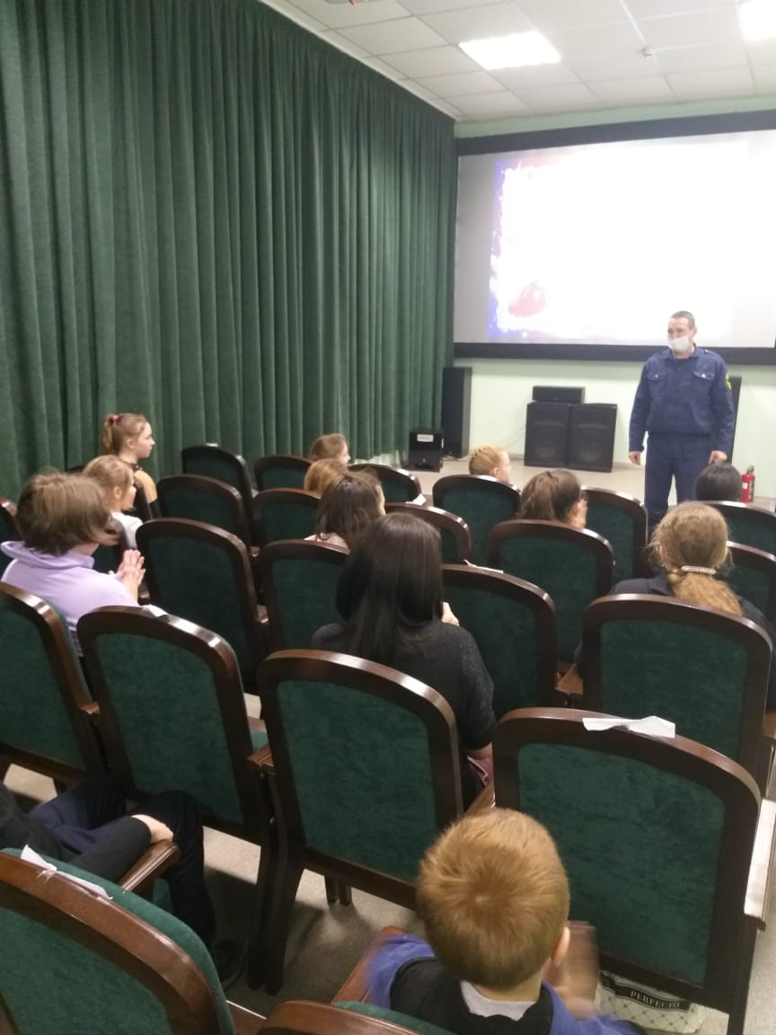

инструктор противопожарной профилактики

ПЧ Золотухинского района

ОКУ «ППС Курской области» Татаринков С.Н.